Оформление и зонирование центра образования естественно-научной направленности в МКОШИ п. Эвенск Магаданской области

Зонирование. Центр «Точка роста» на базе МКОШИ п. Эвенск
2 этаж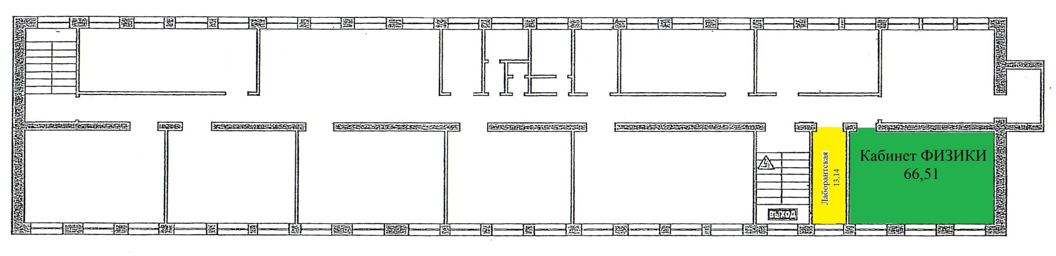
 | - Кабинет Физики 66,51 кв. м. |  | - Лаборантская 13,14 кв. м.

Физическая лаборатория (2 этаж)

Площадь кабинета – 66,51 кв. м.
Стены окрашены в светло-серый цвет. Окна в помещении оформлены жалюзи серого цвета. Стена, расположенная напротив доски, оформлена логотипом «Точка роста» (черные буквы с красным листком).
Напротив входа находится стол учителя и демонстрационный стол (светлых цветов). На стене расположена меловая доска и интерактивная доска, на потолке – проектор.
В помещении расположены ученические парты:1 ряд - 4 парты, 2 и 3 ряды – парты сдвинуты, стулья – по 2 на каждую парту. Мебель выполнена в светлых тонах. Слева от входа вдоль стены расположены столы для проведения лабораторных работ.
У стены, расположенной напротив доски, находятся два закрытых шкафа и открытый шкаф.
В лаборантской – шкафы и полки для оборудования.
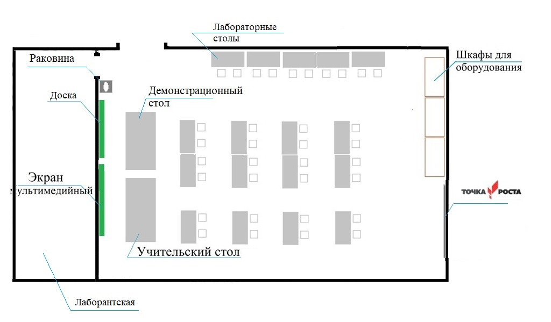
З этаж
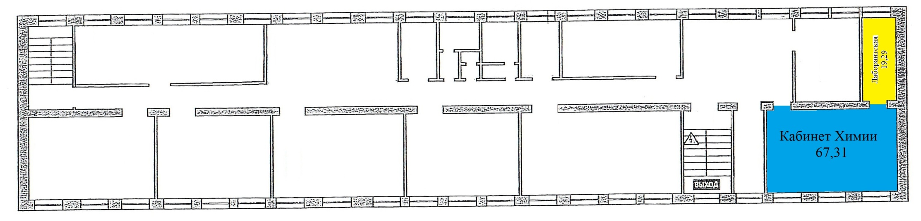
 | - Кабинет Химии 67,31 кв.м. |  | -Лаборантская 19,29 кв.м.

Биологическая и химическая лаборатории (3 этаж)

Площадь кабинета – 67,31 кв. м.
Стены окрашены в светло-серый цвет. Окна в помещении оформлены рулонными жалюзи серого цвета.
Напротив окна стена оформлена логотипом «Точка роста» (черные буквы с красным листиком). На этой же стене используются фотообои с логотипом «Точка роста» зеленого цвета.
Справа от входа находится стол учителя и демонстрационный стол. Возле стола учителя установлен вытяжной шкаф.
На стене расположена меловая доска и интерактивная доска, на потолке – проектор.
В помещении расположены ученические парты в 3 ряда по 4 парты в каждом ряду, стулья – по 2 на каждую парту. В конце класса расположены 5 столов для проведения лабораторных работ.
У стены, расположенной напротив доски, находятся шкафы для методического и демонстрационного материала.
В лаборантской – столы для оборудования, шкафы для реактивов, методического материала, стеллаж для сушки посуды.
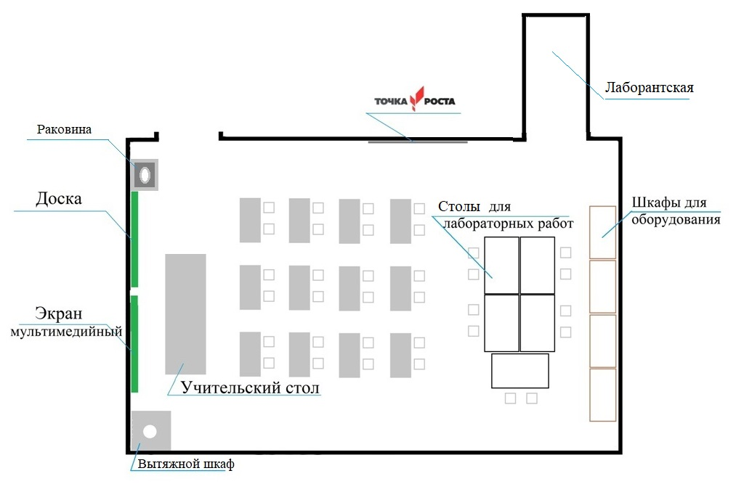
3 этаж. Рекреация (Точка роста)
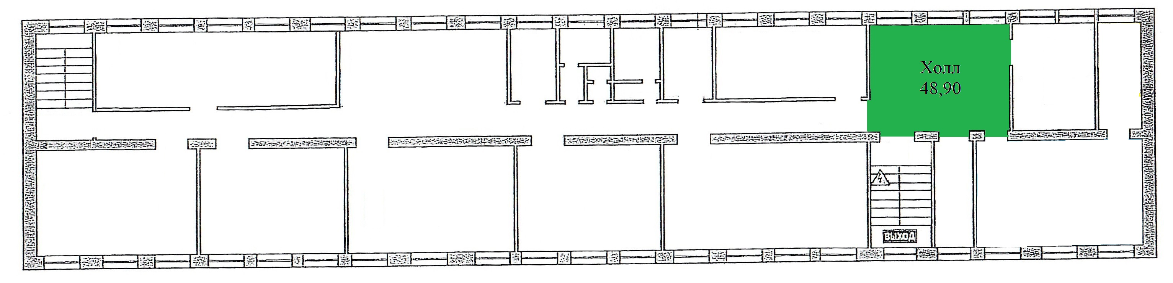
- Холл 48,90 кв. м.

Рекреация (3 этаж).
Площадь – 48,90 кв. м.
Стены окрашены в светло-персиковый цвет. Окна в помещении оформлены вертикальными жалюзи голубого цвета до середины окна.
Напротив входа расположены модульные диванчики с журнальными столиками, слева от входа установлен мягкий модульный диван, в центре холла расположен круглый стол с четырьмя пуфиками.
На стене слева от входа расположен логотип «Точка роста»
